2013. május 22. (szerda) – 21:15 – DUNA Televízió
Az én kis falum
(Vesničko má středisková)
Csehszlovák vígjáték, 98 perc, 1985
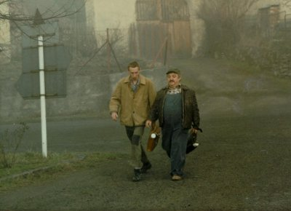

Stáb:
rendező: Jiří Menzel
forgatókönyvíró: Zdeněk Svěrák
zeneszerző: Jirí Sust
operatőr: Jaromír Sofr
jelmeztervező: Bela Suchá
látványtervező: Zbynek Hloch
vágó: Jirí Brozek
Szereplők:
Bán János (Otik)
Marián Labuda (Pavel)
Petr Čepek (Turek)
Libuše Šafránková (Jana Turkova)
Rudolf Hrusínský (Skruzný)
Rudolf Hrusínský (Honza Kalina)
Jr. Rudolf Hrusínský (Drápalík)

A hajnali köd még nem szállt fel a városka házai közül. Kakasszó innen is, onnan is. Egy alacsony, pocakos ember lépked az utcán. Éleset füttyent, mire mellészegődik egy hosszú, nyurga fiú. Megpróbálja felvenni a köpcös férfi lépéseinek ritmusát, aki útközben még megjavítja a doktor úr Skodájának a motorját, s a kocsi nagy durrogások és rángások közepette elviharzik. Mialatt a rádióban a reggeli tornát közvetítik, hőseink már a teherautón zötykölődnek a tüzéptelepre homokért... Ez a nap is úgy kezdődik, mint bármelyik másik, de ki sejtené előre, hogy ma az aranyszívű, ám hirtelen haragú Pavelnek betelik a pohár és szakít félkegyelmű kocsikísérőjével, Otikkal. Pedig minden kalamajkának az oka Otik Pavel úrtól kapott fülvédője.

